教育部109學年度教師專業發展教學輔導教師培訓
第一階段研習課程（臺北場）實施計畫
- 依據
依據教育部年度計畫及臺北市校長及教師專業發展中心109年6月23日會議決議辦理。
- 目的
  - 因應十二年國民基本教育課程綱要公開授課及專業回饋提供支持，並強化校內教師專業發展機制。
  - 增進教師專業發展知能，提升教師專業素質。
  - 以學習者為中心，透過教師備課、觀課、議課歷程提升教師教學品質與學生學習成效，形塑同儕共學的教學文化。
- 辦理單位
  - 指導單位：教育部
  - 主辦單位：臺北市政府教育局
  - 承辦單位：臺北市校長及教師專業發展中心
  - 協辦學校：臺北市立大學
- 認證對象及研習人數
  - 認證對象須同時符合以下資格：
- 具5年以上正式教師之年資（技術教師亦屬之），並有5年以上實際教學經驗者。
- 具備舊制評鑑人員進階證書、或進階專業回饋人才證書。
- 符合上述資格者，經學校校務會議、教評會、課程發展委員會或行政主管會議等相關會議公開審議通過後，送請校長簽章推薦參加。
二、研習人數：共2班，每班依教室安排以40名為原則，額滿為止。
- 報名方式
請教師於「全國教師在職進修資訊網站」辦理登錄報名，報名網址為 https://www1.inservice.edu.tw/((研習搜尋→研習進階搜尋→搜尋辦理單位：臺北市校長及教師專業發展中心)。
- 研習注意事項
  - 本研習採線上報名方式，不受理現場報名，請研習教師注意與配合。
  - 研習時將發放認證手冊，但不提供紙本講義，建議學員事先至https://bit.ly/tptpd109sum下載研習資料，並於研習時攜帶用以瀏覽教材之筆記型電腦、平板電腦或手機等電子設備。
  - 本研習須全程參與24小時，方能核予研習時數。每堂課均須簽到及簽退，時數核發以簽到表為主。上午課程於上午9時開始，下午課程於下午1時開始，各堂課開始前20分鐘開始報到。遲到、早退或中途離場15分鐘以上即視為缺課，失去該單元課程研習資格。
  - 教師如有補課需求，請事先向承辦助理洽詢各該研習期別剩餘名額。
  - 研習場地無提供停車位。研習時請自備飲水容器、環保筷、文具用品。
  - 研習時間及場次若有變動或遇颱風假，請依至臺北市校長及教師專業發展中心官方網站（http://bit.ly/taipeitptd）最新公告為準。
  - 如有問題，請逕洽本市校長及教師專業發展中心：
（一）國小組：府雅琦專案教師，電子信箱：t00679@mail.jtes.tp.edu.tw，電話：(02)2885-5491分機819。
（二）國中組：黃俊崎助理，電子信箱：tp8620sup@gmail.com，電話：(02)2368-8667分機112。
（三）高中職暨特教學校組：盧春梅助理，電子信箱：tpd101@ms2.hssh.tp.edu.tw，電話：(02)2528-6618分機104。
- 取證資格
詳細取證資格，依教育部109學年度教師專業發展教學輔導教師認證手冊公告。
捌、研習課程時數統計表
教學輔導教師培訓第一階端研習課程 | 研習時數
3-1教學輔導理論與實務 | 3
3-2教師領導理論與實務 | 3
3-3教學觀察與會談技術(2) | 6
3-4素養導向課程設計、教學與評量 | 6
3-5人際關係與溝通實務 | 3
3-6教學行動研究 | 3
總計核發時數 | 24
玖、研習課程時間表(課程順序依當天公告為主)
時間 | 第一天
08:40-09:00 | 報到
09:00-12:00 | 3-1教學輔導理論與實務
12:00-13:00 | 午餐
13:00-16:00 | 3-2教師領導理論與實務
時間 | 第二天
08:40-09:00 | 報到
09:00-12:00 | 3-3教學觀察與會談技術(2)
12:00-13:00 | 午餐
13:00-16:00 | 3-3教學觀察與會談技術(2)
時間 | 第三天
08:40-09:00 | 報到
09:00-12:00 | 3-4素養導向課程設計、教學與評量
12:00-13:00 | 午餐
13:00-16:00 | 3-4素養導向課程設計、教學與評量
時間 | 第四天
08:40-09:00 | 報到
09:00-12:00 | 3-5人際關係與溝通實務
12:00-13:00 | 午餐
13:00-16:00 | 3-6教學行動研究
拾、研習期別(地點：臺北市立大學)
一、國小組
期別 | 研習日期 | 教室
C101 | 109年7月27日（星期一）  至109年7月30日（星期四） | 公誠樓4樓402教室
二、國中、高中職暨特教組
期別 | 研習日期 | 教室
C301 | 109年8月11日（星期二）  至109年8月14日（星期五） | 公誠樓4樓402教室
拾壹、經費
由教育部專案計畫補助款或臺北市教專中心年度預算經費項下支應。
拾貳、本研習計畫經教育局核可後實施，修正時亦同。
臺北市立大學（博愛校區）交通位置圖
附件
一、搭乘捷運：中正紀念堂捷運站（7號出口），步行約5分鐘至臺北市立大學。
二、搭乘公車
（一）公車站(市立大學站)：252、660、644。
（二）公車站(一女中站)：
2-1：262、3、0東。
2-2：臺北客運、15路樹林、指南3、聯營270、235、662、663。
2-3：聯營204、241、243、244、236、251、662、663、644、706、235、
532、630。
（三）公車站(市立大學附小站)：204、235、630、644、532、706、662、663、241、243、244、5、236、251。
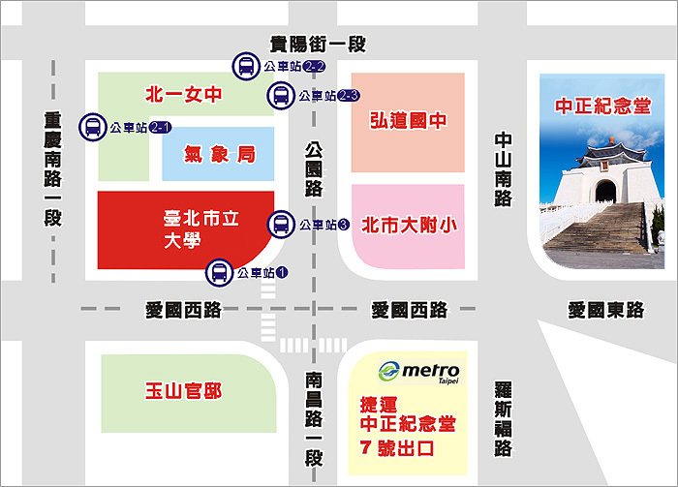
臺北市立大學（博愛校區）校園平面圖
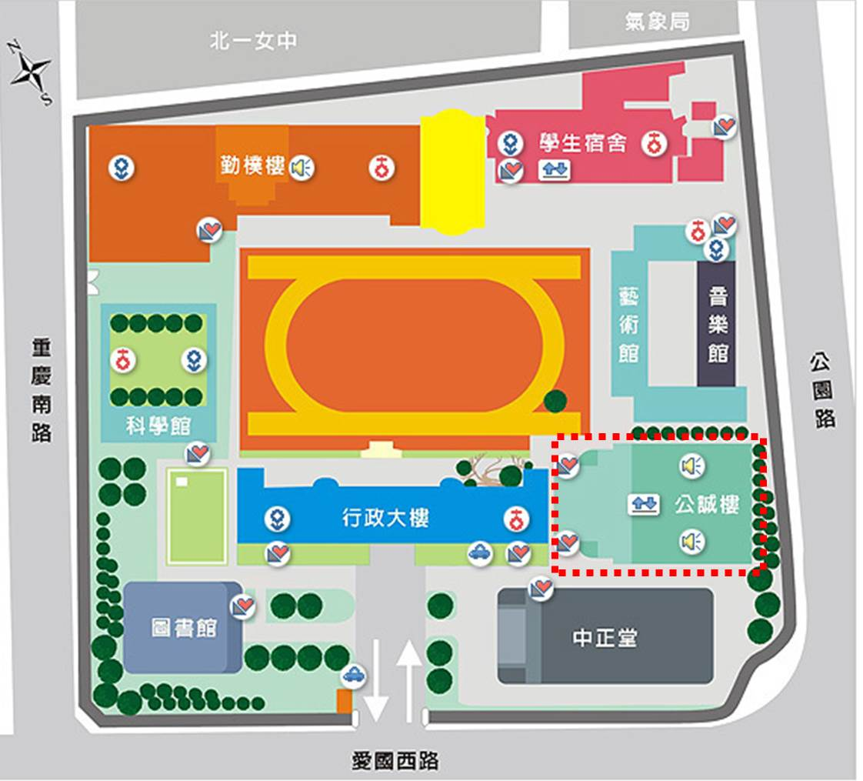

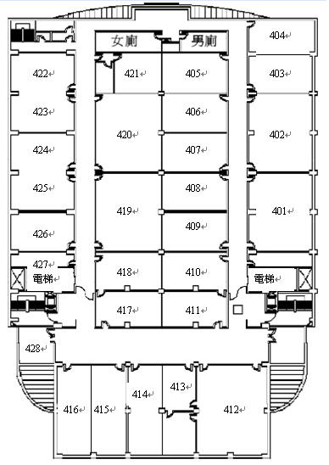
※研習場地(公誠樓4樓)



Here

